# Odoo(OpenERP)应用实践：办公用品的领用及归还

2015年06月05日

本文描述如何在Odoo(OpenERP)中实现办公用品的领用及归还，测试环境为Odoo8.0。  
本文基于小林的笔记整理而来。

# **1. 前置条件**

点击菜单[设置-> 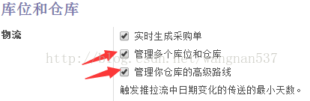设置-> 仓库]，然后勾选“管理多个库位和仓库”、“管理你仓库的高级路线”(勾选这两项设置后，才能新建仓库、库位，管理仓库的路线)。  
  
图1 仓库设置

# **2. 设置**

## **1) 创建办公用品领用库位**

此处将办公用品领用库位当做一个虚拟的库位。领用时，办公用品从库存库位移动到领用库位；归还时，办公用品从领用库位移动到库存库位。  
点击菜单[仓库-> 设置-> 库位]，进入库位列表视图，点击新建，输入库位信息后点保存。

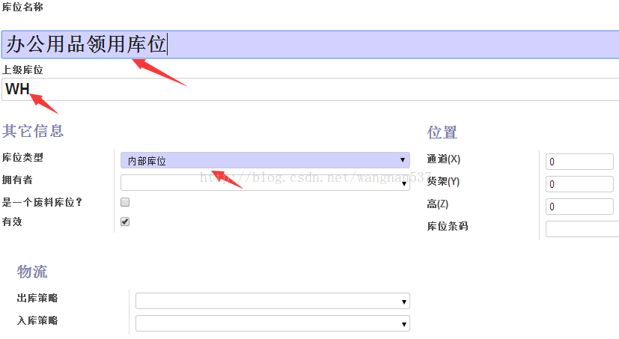  
  
图2 新建库位(图2中的上级库位的类型是选择为虚拟库位)

## **2) 创建办公用品的操作类型**

需要建立两个操作类型：办公用品领用、办公用品归还，分别用于领用及归还办公用品。  
点击菜单[仓库-> 设置-> 操作类型]，进入操作类型列表视图，点击新建，输入操作类型信息后点保存。  
创建操作类型时，同时新建序列：办公用品借用单据序列、办公用品归还单据序列。这样可以为领用和归还生成独立的单据号。

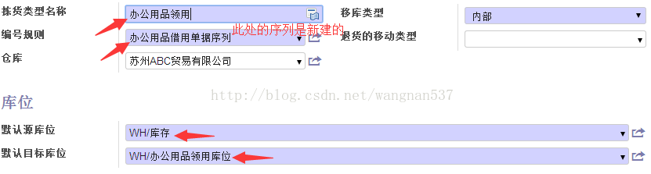  
   
图3 操作类型-办公用品领用  
  
 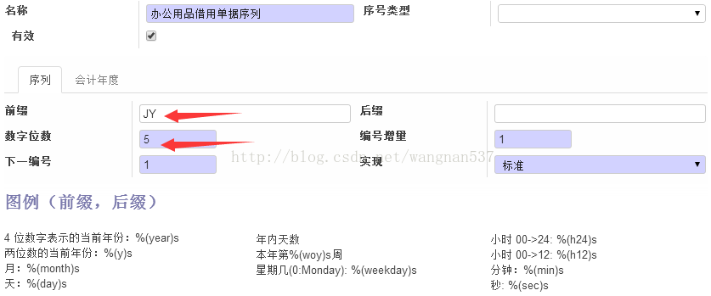  
图4 办公用品借用单据序列

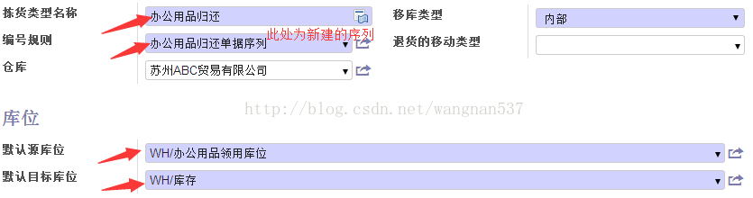  
   
图5 操作类型-办公用品归还

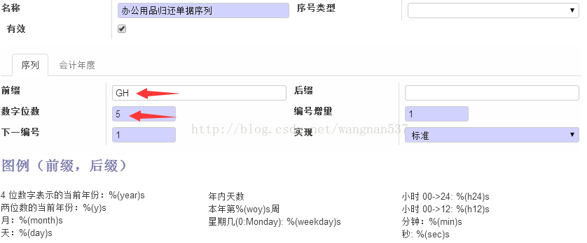  
   
图6 办公用品归还单据序列  
  
完成操作类型的新建后，点击菜单[仓库-> 操作-> 全部操作]，可以看到多了两个新的仓库作业。

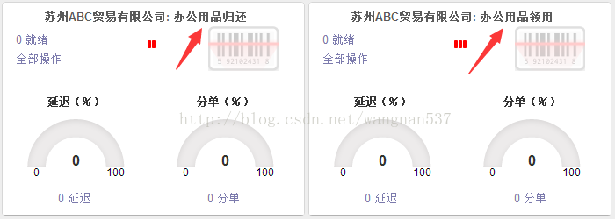  
   
图7 新生成的仓库作业

## **3) 设置办公产品的路线**

点击菜单[仓库-> 设置-> 仓库]，然后打开仓库的表单视图，点击路线，

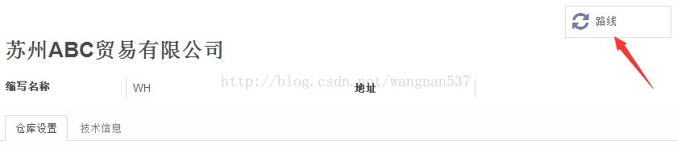  
   
图8 仓库的表单视图  
  
点击新建，输入路线名称“办公用品领用后归还”，

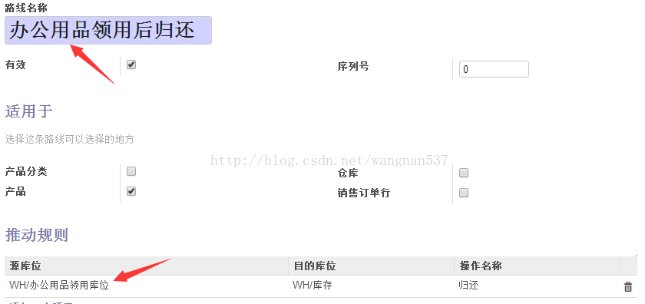  
   
图9 新建路线  
  
并建立推动规则，此处设置为自动调拨，延迟30天，

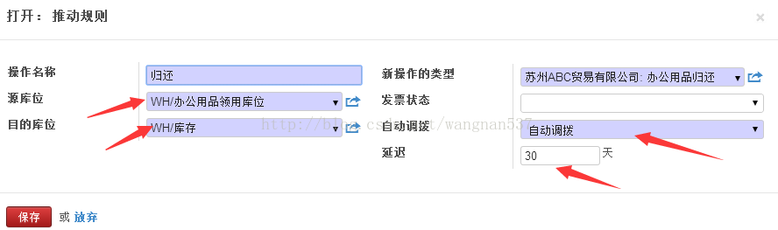  
   
图10 建立路线的推动规则  
  
创建后，在要领用的办公产品中确认是否勾选了刚刚新建的路线，没有的话手动打勾。

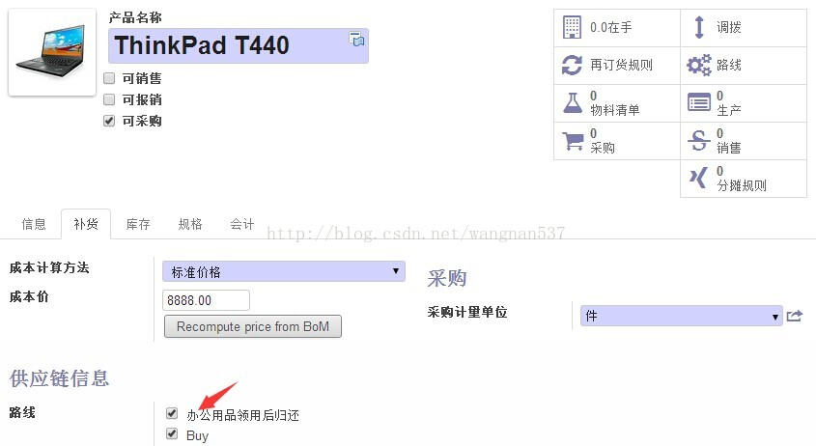  
   
图11 设置产品的路线

# **3. 测试**

点击菜单[仓库-> 操作-> 全部操作]，在办公用品领用中点击全部操作，

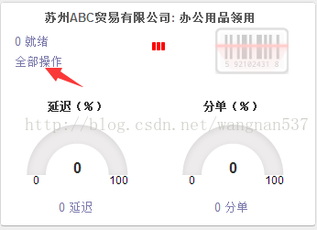  
   
图12 办公用品领用作业  
  
然后点击新建，选择业务伙伴，点击添加一个项目，

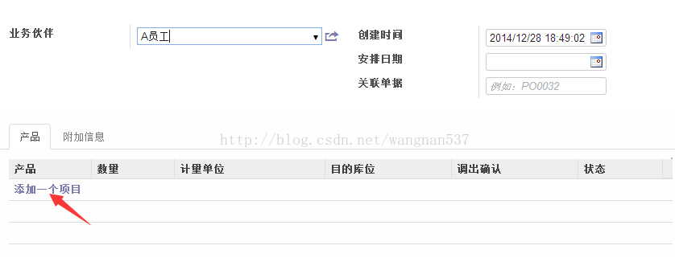  
  
图13 新建办公用品领用  
  
输入如下信息，

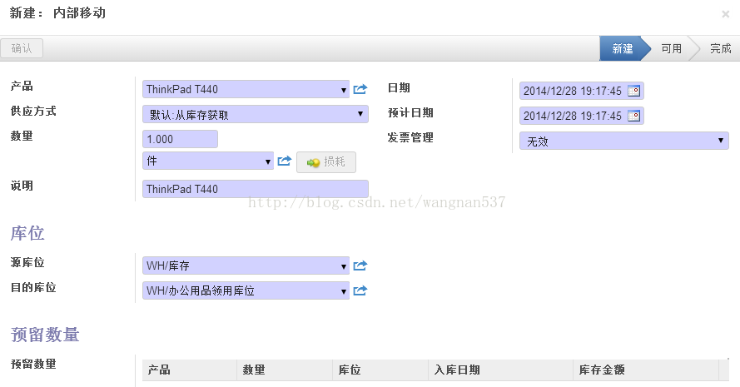  
   
图14 当前办公用品领用关联的移动信息  
  
保存后，完成此借用后，可以看到在办公用品归还作业中自动生成了一笔归还，

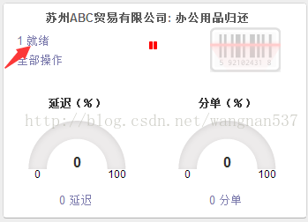  
   
图15 办公用品归还作业  
  
详细信息如下，

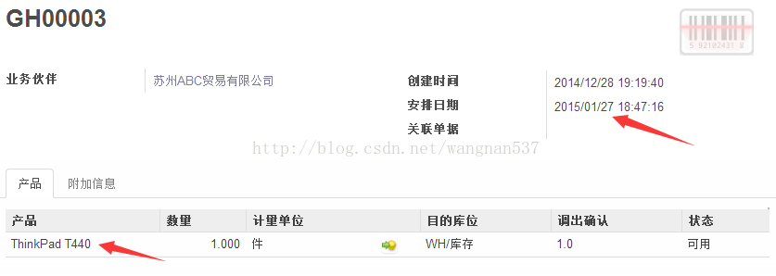  
   
图16 自动生成的办公用品归还记录  
  
此处的安排日期为2015/01/27，正是根据借用日期2014/12/28加上之前设置的路线中的延迟(30天)计算得来。